ИЗБИРАТЕЛЬНАЯ КОМИССИЯ КУЙБЫШЕВСКОГО РАЙОНА НОВОСИБИРСКОЙ ОБЛАСТИ

РЕШЕНИЕ

14.06.2013
№2/2

г. Куйбышев

О назначении дополнительных выборов депутата Совета депутатов Куйбышевского района Новосибирской области второго созыва по одномандатному избирательному округу № 12
В связи с досрочным прекращением полномочий депутата Совета депутатов Куйбышевского района Новосибирской области второго созыва Смирнова Анатолия Сергеевича, избранного по одномандатному избирательному округу № 12, на основании решения восемнадцатой сессии Совета депутатов Куйбышевского района Новосибирской области второго созыва от 24.12.2012 № 12, в соответствии с пунктами 6, 7 статьи 10, пунктом 8 статьи 71 Федерального закона «Об основных гарантиях избирательных прав и права на участие в референдуме граждан Российской Федерации», частями 4, 5 статьи 11, частью 1 статьи 79 Закона Новосибирской области «О выборах депутатов представительных органов муниципальных образований в Новосибирской области», статьей 8 Устава Куйбышевского района Новосибирской области избирательная комиссия Куйбышевского района Новосибирской области

РЕШИЛА:
1.Назначить дополнительные выборы депутата Совета депутатов Куйбышевского района Новосибирской области второго созыва по одномандатному избирательному округу № 12 на 8 сентября 2013 года.
  - Опубликовать настоящее решение в периодическом печатном издании органов местного самоуправления Куйбышевского района «Информационный вестник», газете «Трудовая жизнь».

Т.О. Дирибасова
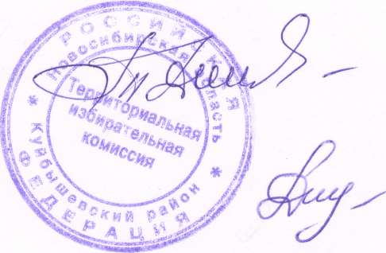
Председатель комиссии
Секретарь комиссии
И.А. Дирибасова

